Explique brevemente cómo abordaría un escenario de integración de este módulo de facturación con aplicaciones terceras. Responda preguntas como:

a. ¿Cómo se podría asegurar una alta disponibilidad de los recursos expuestos en el API REST?

Haría un mapeo primero de las bases de datos, mirando las tablas a ver que campos hay que me sirvan en mi app y en la de ellos, luego mirar que campos no tengo para crearlos o que tablas no tengo, también miraría los tipos de dato de cada campo y los cambios que se podrían hacer, para luego realizar una carga masiva.

b. ¿Qué capas incluiría para soportar operaciones asíncronas?

Realizaría algunos cambios para realizar cargas masivas de forma asíncronas, pero en mi rest api hice funciones asíncronas.

c. ¿Qué otras tecnologías manejarían o cambiaría dentro de su implementación

Crearía algún servicio Windows que se ejecutara cualquier momento para actualizar los datos y que consumiera mis servicios.

Adicionar Productos

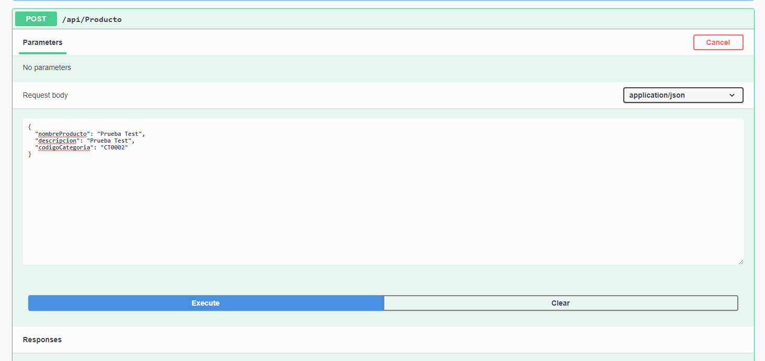

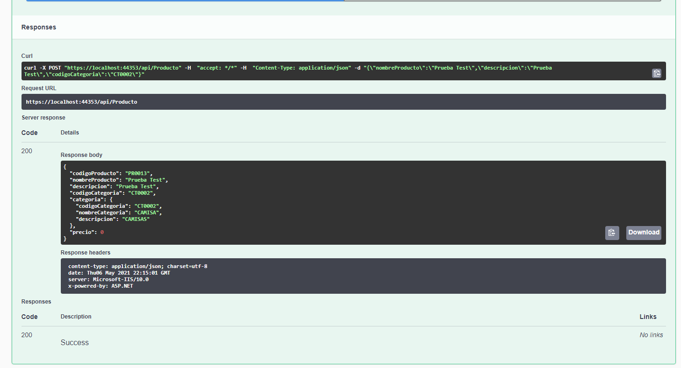

Adicionar Facturas

